ҚАЗАҚСТАН РЕСПУБЛИКАСЫ ҒЫЛЫМ ЖӘНЕ ЖОҒАРЫ БІЛІМ МИНИСТРЛІГІ
ҚОРҚЫТ АТА АТЫНДАҒЫ ҚЫЗЫЛОРДА УНИВЕРСИТЕТІ


ҚР жоғары оқу орындары студенттерінің ғылыми-зерттеу жұмыстарының конкурсы

Жұмыс тақырыбы: | «IT бағдарламаларындағы геймификацияланған кодтау орталары және студенттердің мотивациясы»
Авторлар: | DMST-25-1 оқу тобының білім aлушысы  Ким Руслан

Ғылыми жeтeкші: А. Талғатұлы
Жұмыc aвторы: К. Руслан

Қызылорда қаласы
МАЗМҰНЫ

І. КІРІСПЕ ........................................................................................................ 3

ІІ. НЕГІЗГІ БӨЛІМ
2.1. Геймификация ұғымы және білім берудегі қолданылуы ............................ 5
2.2. Кодтауды үйрету орталарындағы геймификациялық механикалар ........... 9
2.3. Студенттердің мотивациясын зерттеу әдістері мен эксперименттік
жобалау ............................................................................................... 13
2.4. Геймификацияланған ортаның тиімділігін бағалау нәтижелері ............... 17

ІІІ. ҚОРЫТЫНДЫ ............................................................................................ 23

ІV. ҰСЫНЫСТАР ............................................................................................. 25

V. ПАЙДАЛАНЫЛҒАН ӘДЕБИЕТТЕР .......................................................... 27

І. КІРІСПЕ

Қазіргі заманғы IT саласында программалауды үйрету процесінде студенттердің
бастапқы кезеңдегі мотивациясының төмендігі жиі кездесетін мәселе болып табылады.
Кодтау курстарынан түсу коэффициенті басқа пәндерге қарағанда 25-40% жоғары
(Абдрахманов, 2024). Бұл мәселені шешудің заманауи тәсілдерінің бірі – геймификация
технологияларын қолдану.

Геймификация (ойын механикаларын ойын емес контексте қолдану) білім беру
саласында 2010 жылдардан бері кеңінен зерттелуде. Дегенмен, қазақстандық
жоғары оқу орындарында IT мамандықтары бойынша геймификацияның студенттердің
ішкі мотивациясына әсерін сандық көрсеткіштермен растайтын зерттеулер жеткіліксіз.
Бұл зерттеудің өзектілігін анықтайды.

Зерттеу нәтижелері Қорқыт Ата университетінің «Программалауға кіріспе» пәнінің
оқу жоспарына геймификациялық элементтерді енгізуге негіз бола алады. Сонымен қатар,
қазақ тілді студенттерге арналған геймификациялық механикалардың ерекшеліктерін
анықтау практикалық құндылыққа ие.

IT бағдарламалары бойынша оқытылатын студенттерге арналған геймификацияланған
кодтау ортасын әзірлеу және оның оқу мотивациясы мен академиялық көрсеткіштерге
әсерін эмпирикалық тұрғыдан бағалау.

1. Геймификацияның білім берудегі теориялық негіздерін талдау және оны кодтауды
үйрету процесіне қолдану ерекшеліктерін анықтау.
2. Қазақстандық студенттерге сәйкес геймификациялық механикалар жиынтығын
таңдау (ұпай жүйесі, белгілер, прогресс картасы).
3. Геймификацияланған кодтау модулін әзірлеу және оны Қорқыт Ата университетінің
бірінші курс студенттеріне енгізу.
4. Сауалнама және эксперимент арқылы студенттердің мотивация деңгейіндегі
өзгерістерді өлшеу.
5. Геймификацияның тиімділігін статистикалық талдау арқылы дәлелдеу және
практикалық ұсыныстар әзірлеу.

Әдебиеттерді талдау, сауалнама (Intrinsic Motivation Inventory), эксперимент
(бақылау және эксперименталды топтар), салыстырмалы талдау, статистикалық өңдеу
(Excel, SPSS).

2.1. Геймификация ұғымы және білім берудегі қолданылуы

Геймификация термині 2002 жылы ұсынылған, бірақ білім беру саласында 2010 жылдардан
бері кеңінен қолданыла бастады (Deterding et al., 2011). Оның негізінде өзін-өзі
анықтау теориясы (Self-Determination Theory) жатыр, онда ішкі мотивация үш
психологиялық қажеттіліктің қанағаттандырылуына байланысты: автономия, біліктілік,
байланыстылық (Ryan & Deci, 2000).

Геймификациялық механикалардың түрлері мен білім берудегі қолданылуы

Механика | Сипаттамасы | Кодтау ортасындағы мысалы
Ұпай (Points) | Тапсырма орындаған үшін санық | +10 ұпай дұрыс функция жазғанда
Белгі (Badges) | Біліктілік деңгейін көрсетеді | "Циклдер шебері" белгісі
Жетістіктер | Арнайы мақсаттарға жету | 10 рет қате түзеткенде
Лидерборд | Әріптестермен салыстыру | Топ ішіндегі рейтинг
Прогресс картасы | Алға бару динамикасын көрсетеді | 5 деңгейден тұратын жол

Зерттеулер көрсеткендей, геймификация студенттердің уақытша мотивациясын 30-45%
арттырады (Sailer & Homner, 2020). Дегенмен, лидерборд секілді бәсекелестік
механикалары төмен деңгейдегі студенттердің мотивациясын түсіруі мүмкін (Hanus & Fox,
2015). Сондықтан қазақ мәдениетіне сәйкес «командалық белгілер» мен «жеке прогресс»
механикаларына баса назар аудару қажет.

2.2. Кодтауды үйрету орталарындағы геймификациялық механикалар

Қазіргі заманғы платформаларды талдау нәтижесінде үш негізгі модель анықталды:

1. Codecademy типті оқулық модель — сызықтық прогресс, әр тапсырма үшін ұпай.
2. LeetCode типті бәсекелестік модель — есеп шешу жылдамдығына байланысты рейтинг.
3. Duolingo типті күнделікті үзбейтін модель — күн сайын қайтарымдылыққа ынталандыру.

Қазақстандық студенттерге сәйкес гибридті модель ұсынылады:
- Бастауыш деңгейде — оқулық модель (қауіпсіздік сезімін қалыптастыру)
- Орта деңгейде — күнделікті үзбейтін модель (дағды қалыптастыру)
- Жоғары деңгейде — бәсекелестік элементтер (шығармашылық ынталандыру)

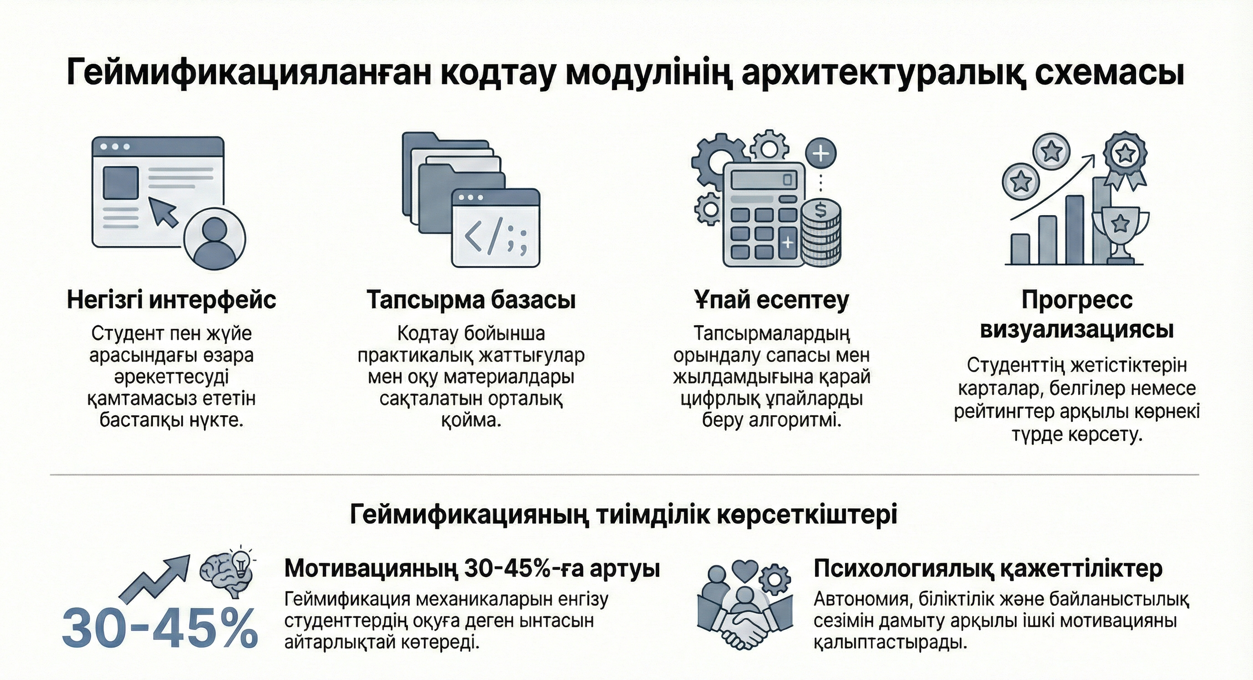

Геймификацияланған кодтау модулінің архитектурасы
(схема: Пайдаланушы интерфейсі → Тапсырма базасы → Ұпай есептеу → Прогресс визуализациясы)

